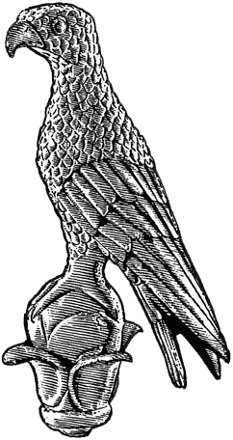
ΜΕ2

ΠΑΝΕΠΙΣΤΗΜΙΟ ΙΩΑΝΝΙΝΩΝ
Ιωάννινα, …./……/20…….
ΠΑΝΕΠΙΣΤΗΜΙΟ ΙΩΑΝΝΙΝΩΝ

Προς
τη Γραμματεία του Τμήματος
Φυσικής
του Πανεπιστημίου Ιωαννίνων

ΠΡΑΚΤΙΚΟ ΕΞΕΤΑΣΗΣ ΜΕΤΑΠΤΥΧΙΑΚΗΣ ΔΙΠΛΩΜΑΤΙΚΗΣ ΕΡΓΑΣΙΑΣ
Σήμερα …...................…………………………………………… και ώρα ……., ενώπιον της ορισθείσας τριμελούς εξεταστικής επιτροπής αποτελούμενη από τους κ.κ.:
- ………………………………………………………………………… (Επιβλέπων)
- ………………………………………………………………………… (Αξιολογητής 1)
- ………………………………………………………………………… (Αξιολογητής 2)
πραγματοποιήθηκε η εξέταση της Διπλωματικής Εργασίας του/της …………………………………………….……
φοιτητή/τριας του Τμήματος ………………………………………………………………………, με Α.Μ. …………………, με θέμα:
« » Ελληνικά)
« » (Αγγλικά)
Κατά την αξιολόγηση η τριμελής Επιτροπή βαθμολόγησε ως ακολούθως:
 | Αντικείμενα αξιολόγησης | Επιβλέπων | Αξιολογητής 1 | Αξιολογητής 2 | Μέσος όρος
1 | Ανάπτυξη θέματος [40%]
2 | Έντυπη παρουσίαση (κείμενο εργασίας) (20%)
3 | Δημόσια παρουσίαση εργασίας (20%)
4 | Επιστημονική κατάρτιση υποψηφίου (20%)
Συνολικός Βαθμός:

Τα ανωτέρω αντικείμενα αξιολόγησης εγκρίθηκαν στην υπ’ αριθμ. 527/27.01.2020 Συνέλευση του οικείου Τμήματος.
ΜE2

Βεβαιώνουμε ότι η Διπλωματική Εργασία έχει παρουσιαστεί επιτυχώς.

Η Τριμελής Επιτροπή ( Υπογραφές):

1. …………………………………………
2. …………………………………………
3. ………………………………………...

Γνώμη τριμελούς εξεταστικής επιτροπής (προαιρετικό):

